Структурное подразделение «Детский сад№11 комбинированного вида»
МБДОУ «Детский сад «Радуга» комбинированного вида»
Рузаевского муниципального района

Развитие речевого дыхания

( консультация родителям )

Учитель-логопед:
Ольга Владимировна Кулакова

Рузаевка, 2015г
Развитие речевого дыхания

Важнейшее условие правильной речи – это плавный длительный выдох, четкая и ненапряженная артикуляция.
Речевое дыхание отличается от обычного жизненного дыхания. Речевое дыхание – это управляемый процесс. Количество выдыхаемого воздуха и сила выхода зависит от цели и условий общения.
Вдох при речи короткий, легкий. Выход – длительный, плавный (в соотношении 1:10; 1:15).
Речевой вдох осуществляется через рот и нос, а в процессе речевого выдоха поток воздуха идет только через рот.
Правильное речевое дыхание, четкая ненапряженная артикуляция является основной для звучания голоса. Комплекс упражнений для воспитания навыков речевого дыхания рекомендуется выполнять в состоянии покоя (сидя, стоя) и во время движения.
Задача гимнастики: развитие длительного целенаправленного ротового выдоха, выработка дифференцированного дыхания, учить детей делать вдох носом, а выдох – ртом, и наоборот, вдох ртом, а выдох – носом. Регулярные занятия дыхательной гимнастикой способствуют воспитанию правильного речевого дыхания с удлиненным постепенным выдохом, что позволяет получить запас воздуха для произнесения различных по длине речевых отрезков.
Вначале дыхательные упражнения направлены на координацию ротового и носового дыхания, проводятся без речи. Постепенно в эти упражнения включается речевой материал. В процессе систематических, ежедневных тренировок необходимо добиваться правильности, легкости, непринужденности их выполнения. Каждое упражнение повторять 3-5 раз.

ПРАВИЛА ПРОВЕДЕНИЯ РАБОТЫ ПО ФОРМИРОВАНИЮ РЕЧЕВОГО ДЫХАНИЯ.
1.Формирование речевого дыхания проводится на протяжении всей работы с ребенком.
2. Заниматься только в проветренном помещении, до еды, 3 раза в день по 5 – 8 минут.
3. В начале обучения осваивается одно упражнение, в каждый следующий день добавляется еще по одному.
4. Не переутомлять ребенка, то есть строго дозировать количество и темп упражнений. При недомогании лучше отложить занятие.
5. Не делать слишком большой вдох.
6. 6. Следить , чтобы ребенок не напрягал плечи, шею.
7. Ребенок должен ощущать движения диафрагмы, межреберных мышц, мышц нижней части живота.
8. Движения необходимо производить плавно, под счет, медленно.
9. Переход от данного этапа работы к другому осуществляется в то случае, если ребенок правильно, точно выполняет все упражнения данного этапа.
10. Каждый ротовой выдох контролируется движением ваты, положенной на ладонь, или листом бумаги, поднесенным ко рту ребенка так , чтобы выдыхаемая воздушная струя не рассеивалась, а строго попадала на него, или запотеванием зеркала в момент выдоха. С целью повышения эмоционального фона занятия ватку окрашивают в яркий цвет.

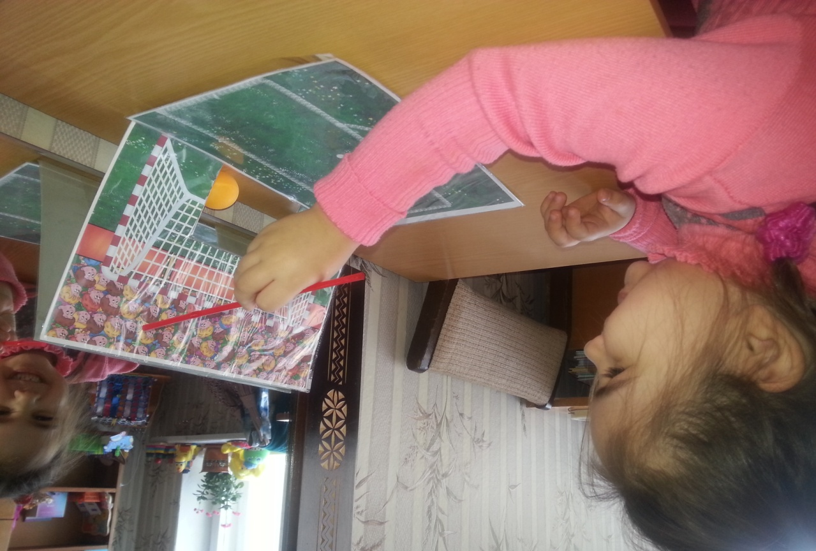
Упражнения дыхательной гимнастики

1. Снег.
Ребенку предлагается подуть на вату, мелкие бумажки, пушинки и тем самым превратить обычную комнату в заснеженный лес. Губы ребёнка должны быть округлены и слегка вытянуты вперёд. Желательно не надувать щеки, при выполнении этого упражнения.
2. Кораблики.
Наполните таз водой и научите ребёнка дуть на лёгкие предметы, находящиеся в тазу, например, кораблики. Вы можете устроить соревнование: чей кораблик дальше уплыл. Очень хорошо для этих целей использовать пластмассовые яйца от "киндер-сюрпризов" или упаковки от бахил, выдаваемых автоматами.
3. Футбол.
Соорудите из конструктора или другого материала ворота, возьмите шарик от пинг-понга или любой другой легкий шарик. И поиграйте с ребенком в футбол. Ребенок должен дуть на шарик, стараясь загнать его в ворота. Можно взять два шарика и поиграть в игру "Кто быстрее".
4. Волшебные трубочки.
Возьмите два пластмассовых прозрачных стаканчика. В один налейте много воды, почти до краев, а в другой налейте чуть-чуть. Предложите ребенку поиграть с трубочками для коктейля. Для этого в стаканчик, где много воды нужно дуть через трубочку слабо, а в стаканчик, где мало воды - можно дуть сильно. Задача ребенка так играть в трубочки, чтобы не пролить воду. Обязательно обратите внимание ребенка на слова: слабо, сильно, много, мало. Эту игру можно также использовать для закрепления знания цветов. Для этого возьмите разноцветные стаканчики и трубочки и предложите ребенку подуть в зеленый стаканчик через зеленую трубочку и т.д.
5. Волшебные пузырьки.
Предложите ребенку поиграть с мыльными пузырями. Он может сам выдувать мыльные пузыри, если же у него не получается дуть или он не хочет заниматься, то выдувайте пузыри Вы, направляя их в ребенка. Это стимулирует ребенка дуть на пузыри, чтобы они не попали в него.
6. Дудочка.
Предложите ребенку высунуть узкий язык вперед, слегка касаясь кончиком языка стеклянного пузырька. Выдувать воздух на кончик языка так, чтобы пузырек засвистел, как дудочка.
7. Губная гармошка.
Предложите ребенку стать музыкантом, пусть он поиграет на губной гармошке. При этом ваша задача не в том, чтобы научить его играть, потому, не обращайте внимание на мелодию. Важно, чтобы ребенок вдыхал воздух через губную гармошку и выдыхал в нее же.
9. Свеча.
Купите большие разноцветные свечи и поиграйте с ними. Вы зажигаете свечи и просите ребенка подуть на синюю свечу, затем на желтую свечу и т.д. Дуть нужно медленно, вдох не должен быть шумным, нельзя надувать щеки. Сначала свечу можно поднести поближе к ребенку, затем постепенно удалять.

